## 第九天学习内容总结

 编写一个 Loader ， Plugin

使用webpack打包除js文件的其他资源

* 1. 使用css-loader打包css文件

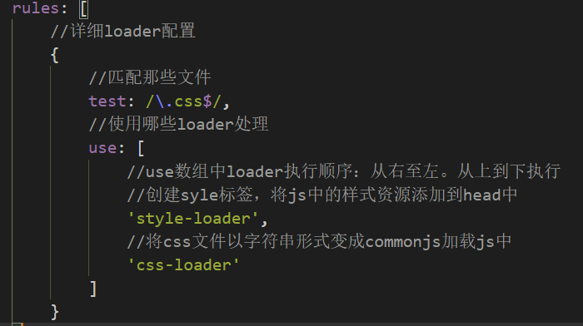

下载插件

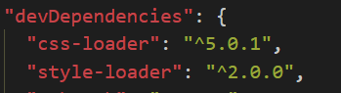

* 1. 使用less-loader处理less文件

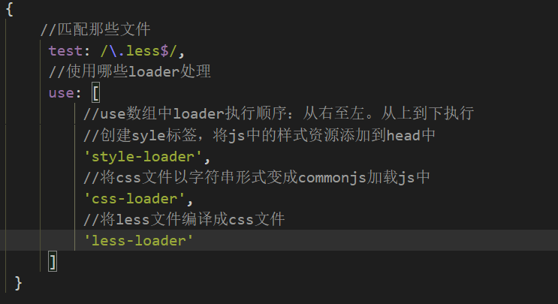

下载插件

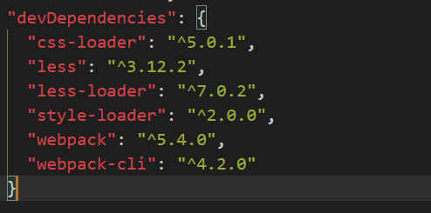

* 1. 打包html资源

使用html-webpack-plugin

默认输出的是引入打包所有资源，办事内容为空

需要与结构的html文件

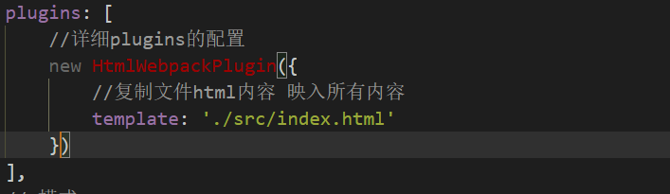

* 1. 打包img资源

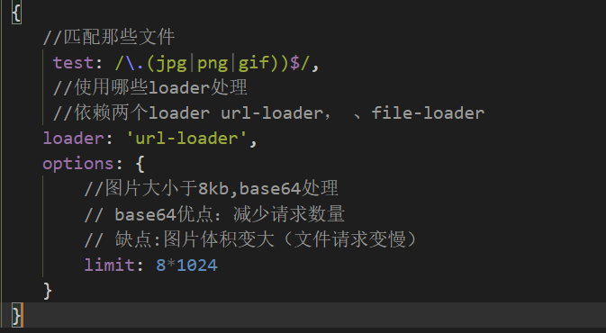

下载url-loader、file-loader

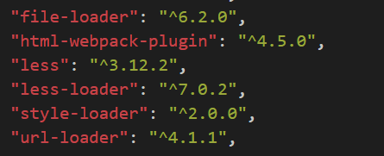

 使用devServer实现热更新

自动编译打开浏览器

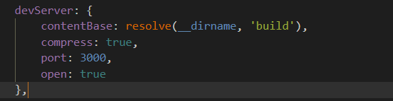

  webpack 项目引入 HTML、CSS 的Loader

 使用webpack打包一个项目，并运行成功

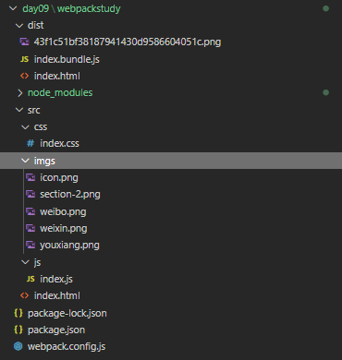

 解决热更新webpack-dev-server的配置问题

 上传github

地址：https://github.com/Kang-kang666/study_2020-10-28